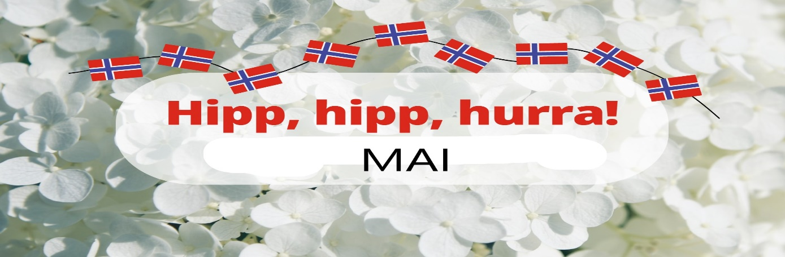

*Måneden som gikk i korte drag…*

April måned har vi vert så heldige å få lov å ta imot lam. Til sammen har vi nå fått 24 lam det siste lammet er ventet å komme i mai.

Vi har og fire kopplam som får melk på bøtte med tutter på.

Vi har fått oppleve att det vi har sådd har begynt å spire, vi skal fortsette å så mer i mai.

I kristen samlingen har vi hørt om kristihimmels farts dag og pinse.

Ellers begynner det å bli varmere og vi koser oss ute.

Hva skjer denne måneden? ☺

Mai måned er en fest

Vi skal ha mini 17 mai for barna i barnehagen, høre om hvorfor vi feirer 17 mai, gå i tog og spise pølser og is.

Vi skal gå på leit etter insekter og mark. Vi skal ønske fuglene velkommen tilbake.

Viktige datoer i mai

1.mai fri

7.mai ha med en leke dag

9. og 10. mai fri

16.mai mini 17 mai

20. mai fri

30. mai besøke Hole gård

Vi skal feire to bursdager denne måneden

**Nyt fri dagene og langhelgene som vi får i mai**

Administrasjon/kontor mob: 907 00 153

Mail: post@vagaba.no

[www.vasshusgardsbarnehage.no](http://www.vasshusgardsbarnehage.no)